BUỔI 10
NHỮNG HÒN ĐÁ ĐẦY MÀU SẮC
1. Ý NGHĨA THẺ LỆNH
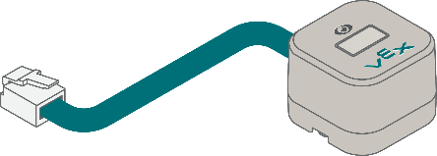 | Cảm biến mắt dùng để phát hiện vệt cản, phân biệt màu sắc
   |  | Động cơ quay không liên tục.
   |  | Động cơ quay liên tục
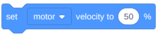 |  | Thiết lập tốc độ của động cơ
 |  | Động cơ dừng lại
 |  | Chờ … giây
 |  | Đợi đến khi, LED Bumper được ấn
   |  | Thẻ lệnh hút/nhả nam châm điện.
     |  | Đợi đến khi, Cảm biến mắt phát hiện màu Đỏ/Xanh lá/Xanh dương.

2. NHIỆM VỤ BÀI HỌC
Nhặt đĩa màu xanh, tăng tốc 5s, thả đĩa xuống. Sau đó quay lại vị trí ban đầu.
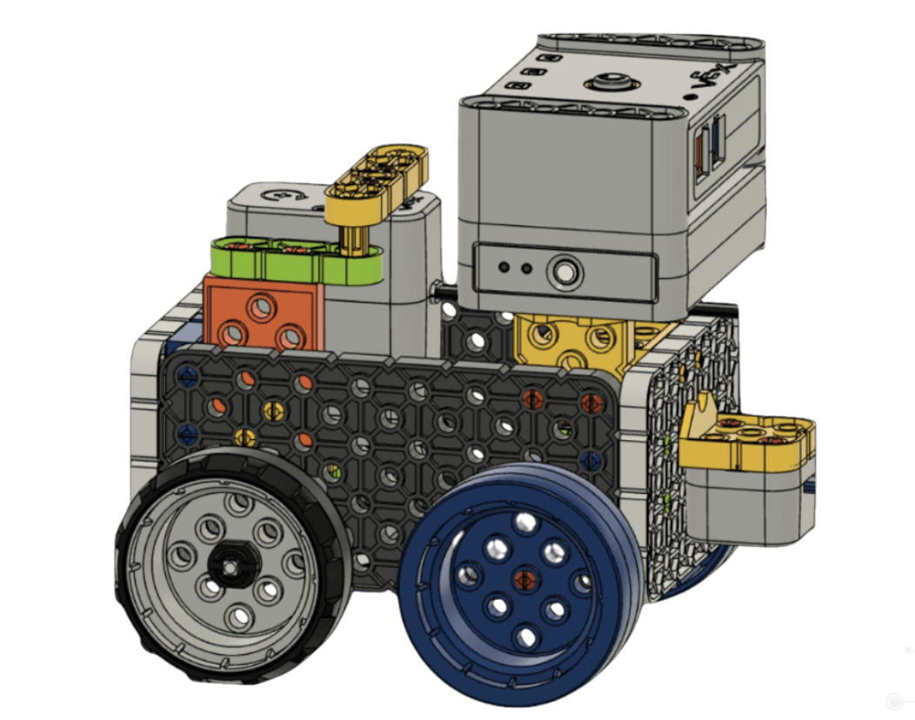
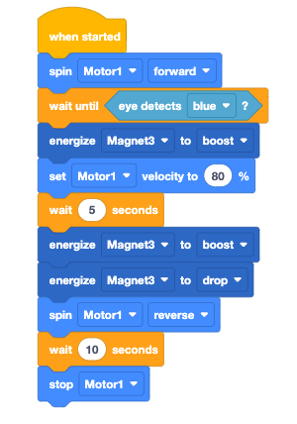
3. BÀI TẬP
Đánh dấu ✔ vào ô em cho làm đúng nhất.
Màu nào dưới đây là màu mà cảm biến mắt có thể nhận diện
c | 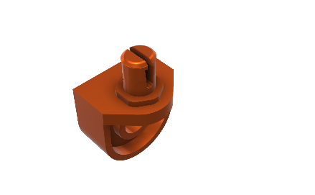 | c | 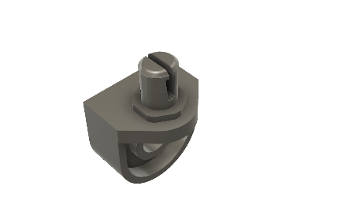
c | 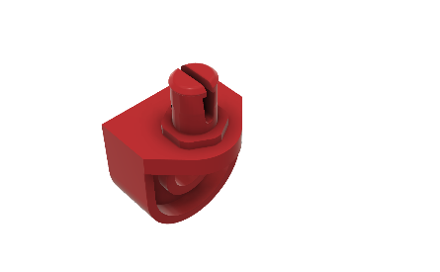 | c | 